特殊变量参考：
【参考：http://freemarker.foofun.cn/ref_specvar.html】

- current_template_name：当前模板的模板名称
- now：当前时间
- lang：本地化设置的语言部分的值
- locale：返回本地化设置的值
- version：当前使用的Freemarker版本
【模板】
${.current_template_name} //test.ftl
${.now} //2018-11-21 15:41:30
${.lang} //zh
${.locale} //zh_CN
${.version} //2.3.28
【程序】
/**
* 测试一些基本的特殊变量
* @throws Exception
*/
@Test
public void testMethod_1() {
try {

Template template = config.getTemplate("basic_001_special_variable.ftl");
template.process(null, new PrintWriter(System.out));

}catch(Exception e) {
logger.error(e.getMessage(),e);
}
}
【源码】
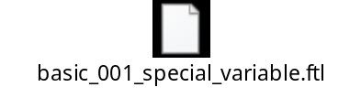
【FreemarkerDemo01/src/basic/basic_001_specialVariable/SpecialVariableTest.java】
【FreemarkerDemo01/ftl/basic_001_special_variable.ftl】

